Российская Федерация
Руководителям предприятий, организаций и учреждений

Начальникам спасательных служб гражданской обороны городского округа Заречный

(согласно расчет-рассылки)

АДМИНИСТРАЦИЯ
ГОРОДСКОГО ОКРУГА ЗАРЕЧНЫЙ
МУНИЦИПАЛЬНОЕ
КАЗЕННОЕ УЧРЕЖДЕНИЕ
ГОРОДСКОГО ОКРУГА ЗАРЕЧНЫЙ
«УПРАВЛЕНИЕ ПО ДЕЛАМ ГРАЖДАНСКОЙ ОБОРОНЫ И ЧРЕЗВЫЧАЙНЫМ СИТУАЦИЯМ»

(МКУ ГО Заречный «Управление ГО и ЧС»)

624250, г.Заречный, ул.Попова,5,
тел. 8(34377) 3-18-55,
факс: 8(34377) 7-10-89
E-mail: ogzzarech@mail.ru

21.08.2017 № 207-1-05

О направлении распоряжения

Направляю распоряжение администрации городского округа Заречный от 15.08.2017года № 348-од «О подготовке к комплексному учению в городском округе Заречный» для исполнения.
Начальник Управления 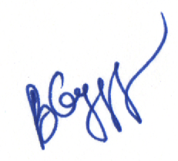 В.Г.Кузнецов

